Занятие по лепке: время года - ЛЕТО!
Лето из пластилина.
Лепка времен года из пластилина – это отличная идея для детского творчества. Таким образом получится не только выучить отличительные черты зимы, весны, лета и осени, но и помочь ребенку без усилий различать цвета и формы. Занятия с пластилином всегда полезны. Даже простая обработка мягкой массы в руках уже способствует развитию ловкости пальчиков. А создание изделий определенной тематики, тем более способствует развитию умственных способностей малыша.
Для того, чтобы создать лето из пластилина, нужно вспомнить, что мы можем увидеть за окном в это чудесное время года. Естественно, сразу перед глазами возникают: яркое солнце, голубое небо, зеленые деревья, цветущие луга и насекомые, которые кружат над ними. Именно это и нужно воспроизвести из пластилина, чтобы получилось настоящее теплое лето.
1. Для создания пластилинового рисунка подготовьте полотно из картона. Также возьмите голубой и зеленый карандаши, они помогут создать фон.
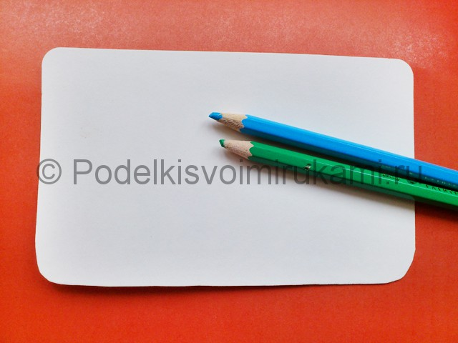
№1
2. Аккуратно, не слишком надавливая на карандаш, нанесите зеленые штрихи, создавая эскиз бугров, поросших травою. А верхнюю часть рисунка сделайте голубой, при этом старайтесь усиливать нажим на карандаш, продвигаясь к верху.
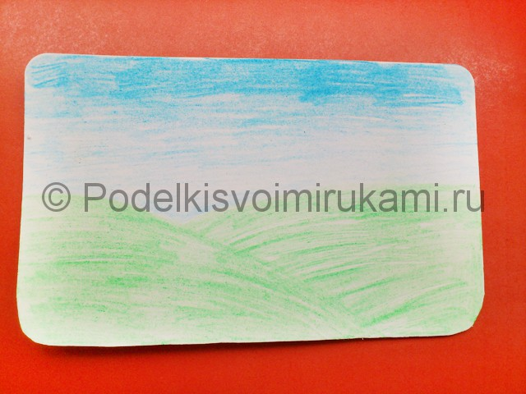
№2
3. Сразу позаботьтесь о солнышке и облаках. Слепите белые лепешки, длинную желтую нить.
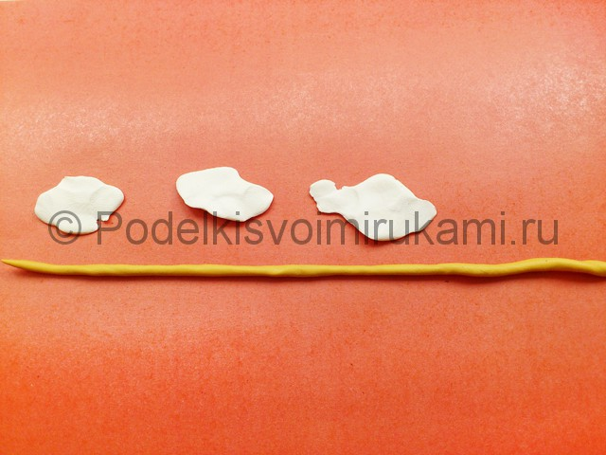
№3
4. Налепите облака на голубое небо, а из жгутиков сформируйте яркое солнышко.
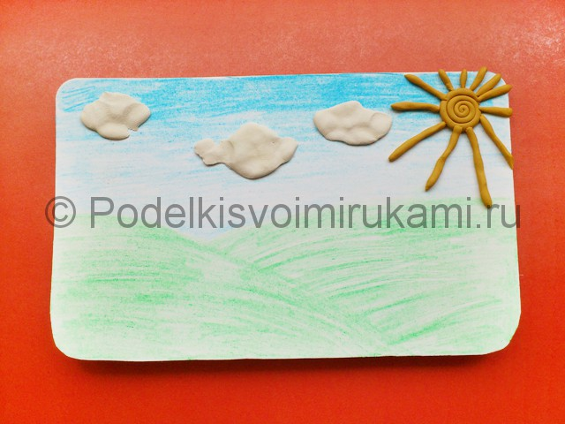
№4
5. Разомните зеленый пластилин в руках и создайте сочную зелень. Для этого налепите множество мелких травинок.
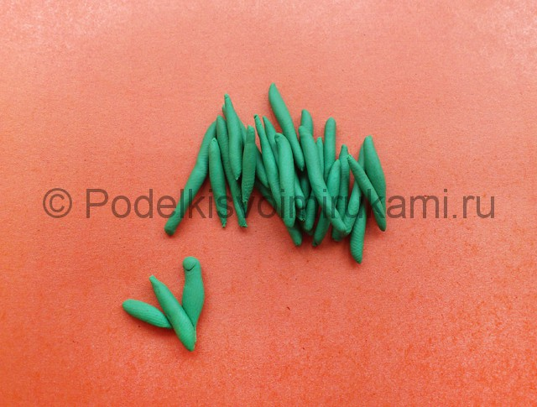
№5
6. Начинайте крепить травинки к нижней части рисунка, располагая их вплотную друг к другу.
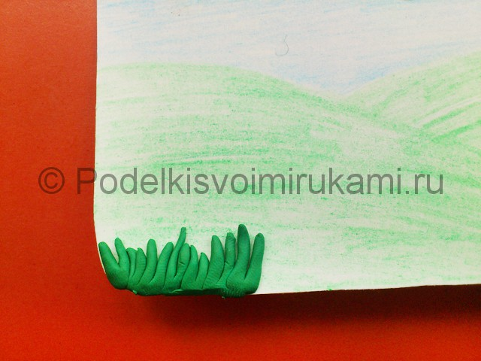
№6
7. Закончите создание травяной полоски у основания рисунка. Это добавит глубину нашему летнему пейзажу.
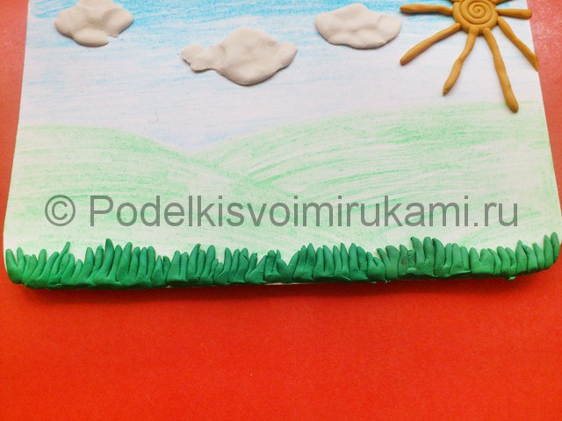
№7
8. Из коричневых жгутиков сделайте ствол дерева.
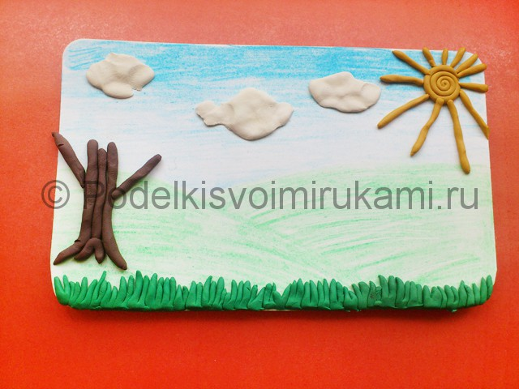
№8
9. На полянку прикрепите маленькие точки – одуванчики.
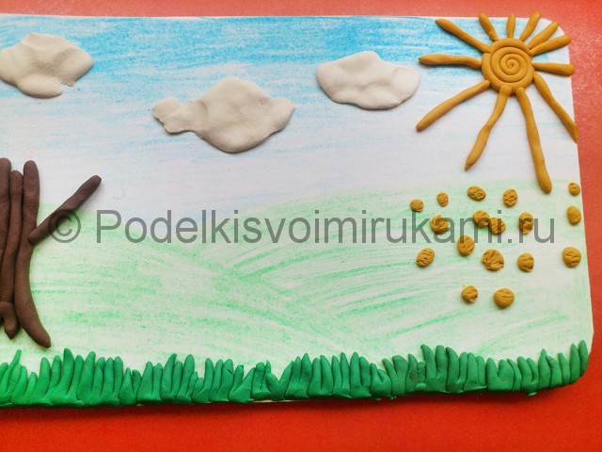
№9
10. Продолжая озеленять пейзаж, налепите листья на дерево густым слоем.
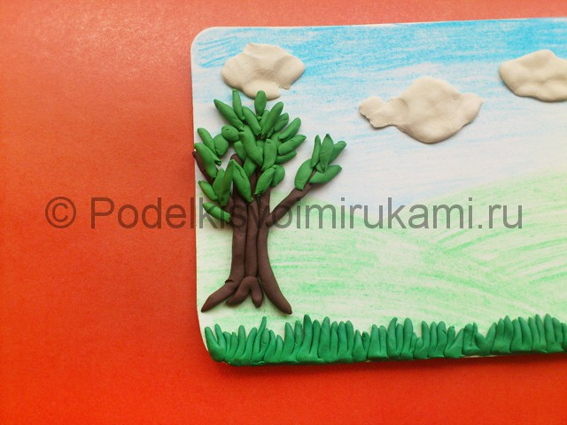
№10
11. И напоследок, проявите всю свою фантазию. Наклейте на рисунок еще больше цветочков, добавьте бабочек, порхающих над ароматными цветами, и птичек, поднявшихся в небо.
